La (despiadada) madre de todas las corporaciones

Explotación laboral, lobbying, sobornos, rescates públicos cuando pintan bastos… son conceptos a los que las corporaciones actuales nos tienen tristemente acostumbrados, pero distan de ser nuevos. Hace tres siglos, la Compañía de las Indias Orientales no solo inauguró muchas de estas prácticas, sino que las implantó manu militari. Con su ejército privado, esta empresa conquistó la India para convertirse en la primera potencia económica del mundo.
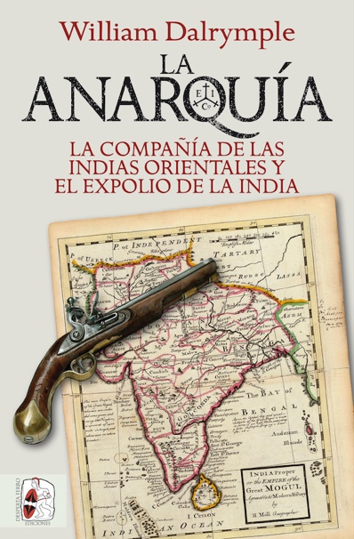
25-5-2021 – La editorial Desperta Ferro Ediciones publica La anarquía. La Compañía de las Indias Orientales y el expolio de la India, de William Dalrymple.

En 1765, la Compañía de las Indias Orientales derrocó al joven emperador mogol y puso en su lugar un gobierno controlado por mercaderes ingleses que extorsionaba impuestos merced a su ejército privado. Fue este el momento que señaló la transformación de la Compañía de las Indias Orientales en algo muy distinto a una empresa: una corporación internacional pasó a ser un agresivo poder colonial. Durante el siguiente medio siglo, la Compañía continuó extendiendo su poder hasta que prácticamente toda la India al sur de Delhi era controlada desde un despacho londinense. Un periodo de caos, corrupción y violencia denominado por sus contemporáneos como la Anarquía. William Dalrymple, autor del aclamado El retorno de un rey, cuenta en La anarquía. La Compañía de las Indias orientales y el expolio de la India cómo el Imperio mogol, que había dominado el comercio y la manufactura mundiales, y que poseía recursos casi ilimitados, se derrumbó y fue reemplazado por una corporación multinacional enclavada a miles de kilómetros al otro lado del mundo. Una corporación que respondía a unos accionistas que jamás habían estado en la India y que no tenían la menor idea del país cuya riqueza les reportaba jugosos dividendos –no es coincidencia que, como indica en las primeras líneas del texto, una de las primeras palabras del hindi incorporadas al inglés fuera loot, «saqueo»–. A partir de fuentes inéditas, Dalrymple narra la historia de la Compañía de las Indias Orientales como nunca se ha hecho: una historia sobre los devastadores resultados que puede tener el abuso de poder por parte de una gran corporación, y que resuena amenazadoramente familiar en nuestro siglo XXI de todopoderosas empresas transnacionales.
2020 – Mejor libro del año para The Wall Street Journal y National Public Radio
2020 – Finalista del premio Cundill History
2020 – Medalla de bronce del premio Arthur Ross

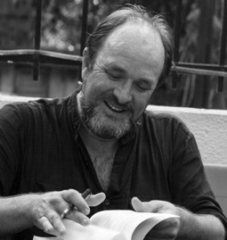
William Dalrymple es un reconocido historiador y escritor escocés, miembro de la Royal Society of Literature y de la Royal Asiatic Society y autor de obras tan relevantes como El último Mogol, La ciudad de los djinns o El retorno de un rey. Sus libros han recibido numerosos premios y galardones, entre ellos el Duff Cooper Memorial Prize, el Thomas Cook Travel Book Award, el Sunday Times Young como escritor británico del año, el Hemingway, el Kapuściński y los Premios Wolfson. Ha sido cuatro veces candidato, y una preseleccionado, para el Premio Samuel Johnson de no ficción.
En librerías el miércoles 2 de junio. Pincha en este enlace para obtener más información sobre la obra y aquí para consultar nuestro Catálogo de publicaciones.
Contacto y entrevistas:
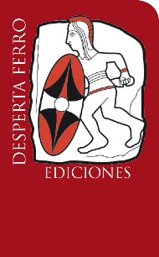
Javier Gómez Valero - Comunicación
Tel. 658 160 824 - comunicacion@despertaferro-ediciones.com
NOTA DE PRENSA
wwww.despertaferro-ediciones.com

www.despertaferro-ediciones.com

www.despertaferro-ediciones.com

